实验3 图像增强—空域
Matlab自带图像所在目录，不同的安装路径前面的目录可能会有差异，请自行查阅安装目录后查找自带图像位置 C:\Program Files\MATLAB\R2016a\toolbox\images\imdata

实验目的：
（1）掌握图像的基本亮度变换原理；
（2）掌握图像的对比度增强原理和对比度变换算法；
（3）掌握图像直方图概念，及直方图均衡化的基本理论和方法；
（4）掌握图像的均值，中值，锐化滤波的基本理论和方法。
实验要求：
（1）以自己的学号+姓名创建一个文件夹，并将该文件夹添加到MATLAB路径管理器中；对以下提到的函数进行help，查阅用法。
（2）掌握函数imadjust()的用法，对图像进行不同明暗度调整
（3）掌握函数imhist(), histeq()等基本函数的用法，对图像直方图进行显示和均衡化。
（4）掌握函数imnoise(),fspecial(),imfilter(),filter2(), conv2() ，medfilt2()等函数的用法，对图像进行加噪，生成滤波模板，均值滤波，中值滤波，以及一阶和二阶锐化滤波。

实验内容：
（1）读入matlab自带的图像pout.tif，调用imadjust对图像分别进行提亮操作、变暗操作。
代码:
clear
clc
im=imread('pout.tif');
im1=imadjust(im,[0.3,0.6]);
im2=imadjust(im,[0.4,0.8],[0.2,0.5]);
subplot(1,3,1),imshow(uint8(im));title('原图');
subplot(1,3,2),imshow(uint8(im1));title('提亮');
subplot(1,3,3),imshow(uint8(im2));title('变暗');
结果图：
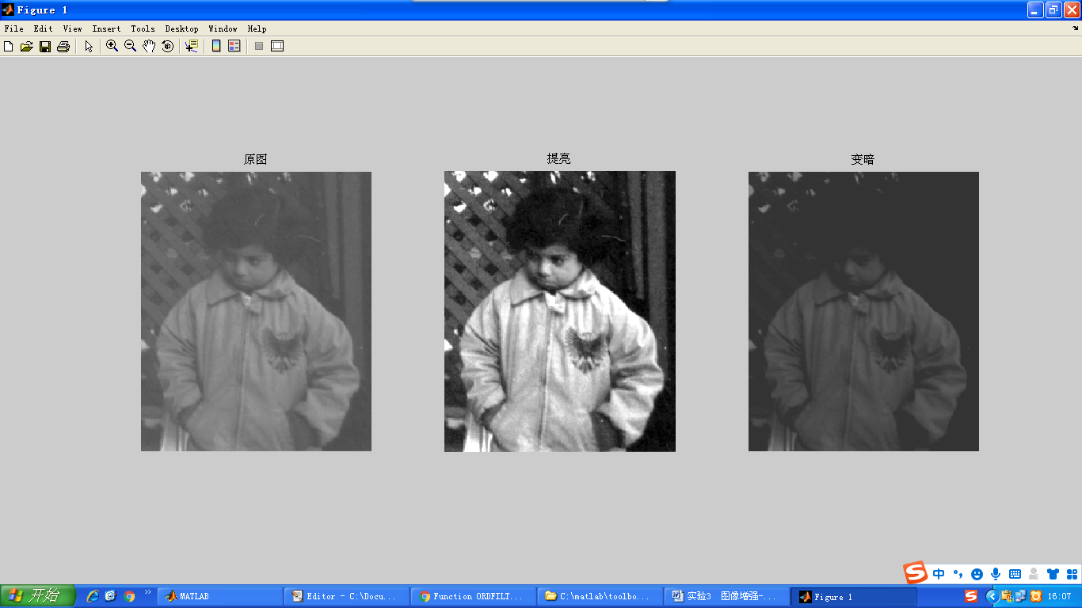
（2）读入matlab自带的图像pout.tif，显示该图像的直方图；并对该图像进行直方图均衡化，并显示均衡化后的直方图。
代码：
clear
clc
im=imread('pout.tif');
figure(1)
subplot(1,2,1)
imshow(im)
title('原图')
subplot(1,2,2)
[counts,x]=imhist(im,256);
plot(x,counts)
title('原图的直方图')
im1=histeq(im,256);
[counts,x]=imhist(im1,256);
figure(2)
subplot(1,2,1)
imshow(im1)
title('均衡化后图')
subplot(1,2,2)
plot(x,counts)
title('均衡化后的直方图')
结果图：
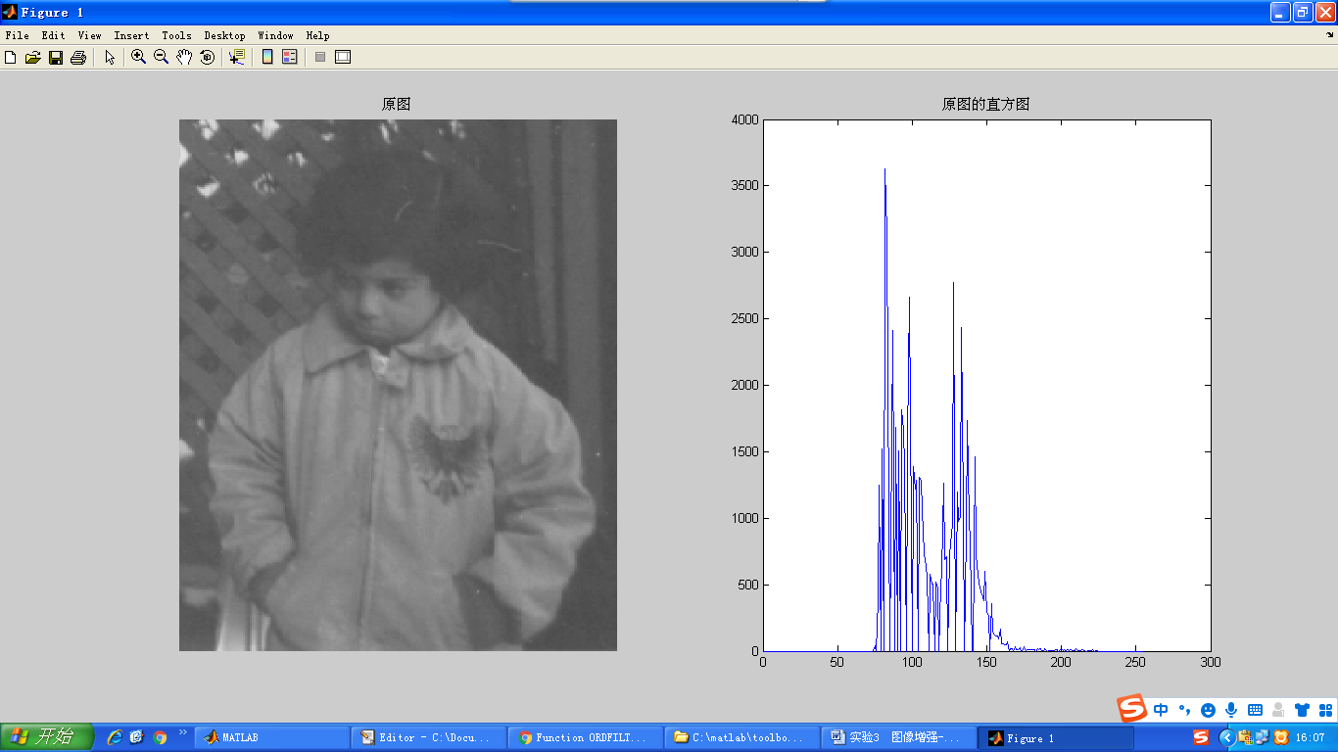
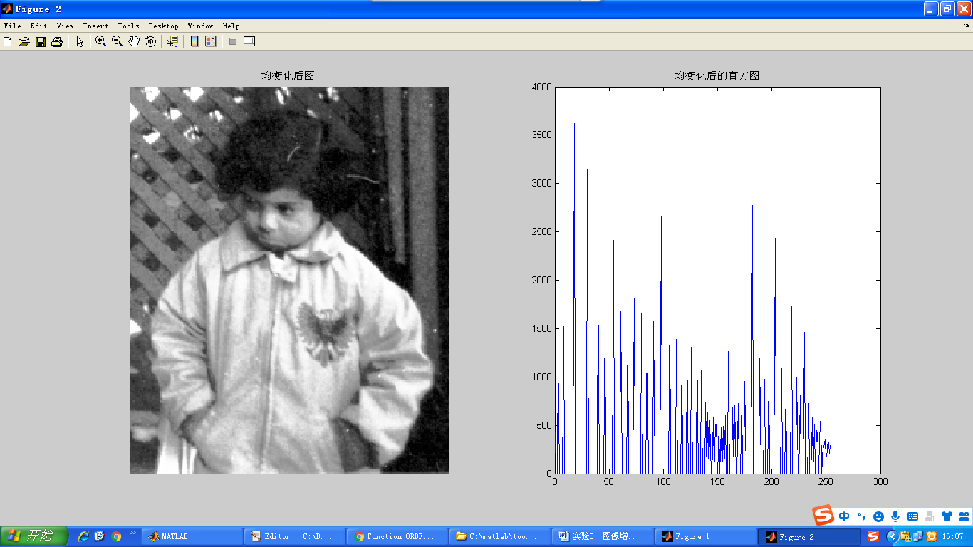
（3）读入matlab自带的图像pout.tif，对改图像进行分段线性对比度增强，即使灰度暗的更暗，亮的更亮，中间线性过渡，可自行设置分段线性函数转折点出的灰度数值（可反复调整数值范围），达到较好的对比度增强即可。
代码：
clear
clc
im=imread('pout.tif');
im=im2double(im);
a=0.35;
b=0.45;
x=0.10;
y=1.1;
m=x*im.*(im<=a)+im.*(im>a&im<=b)+y*im.*(im>b);
%=douuint8(m);
t=0:0.001:1;
m1=x*t.*(t<=a)+t.*(t>a&t<=b)+y*t.*(t>b);
subplot(1,3,1)
imshow(im)
title('原图')
subplot(1,3,2)
plot(t,m1)
title('分段线性函数图形')
subplot(1,3,3)
imshow(m)
title('对比度增强后的图像')
结果图：
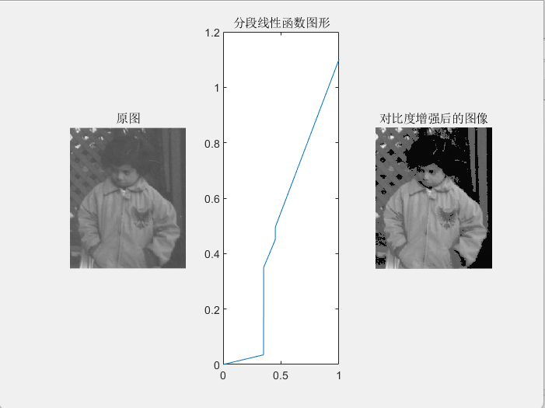
（4）读入matlab自带图像tower.png图像, 对此图像分别加入均值为0，方差为0.02的高斯噪声和椒盐噪声，对此图像采用均值滤波，和中值滤波（请分别用3*3和5*5模板滤波），并对处理结果进行显示和对比。
代码：
clear
clc
im=imread('C:\Documents and Settings\Administrator\桌面\tower.png');
im=rgb2gray(im);
im=im2double(im);
im1=imnoise(im,'gaussian',0,0.02);
im2=imnoise(im,'salt & pepper');
immean1=fspecial('average',3);
immean2=fspecial('average',5);

im113=imfilter(im1,immean1,'symmetric');
im123=medfilt2(im1,[3 3]);
im115=imfilter(im1,immean2,'symmetric');
im125=medfilt2(im1,[5 5]);

im213=imfilter(im2,immean1,'symmetric');
im223=medfilt2(im2,[3 3]);
im215=imfilter(im2,immean2,'symmetric');
im225=medfilt2(im2,[5 5]);
figure(1)
subplot(1,4,1)
imshow(im)
title('原图')
subplot(1,4,2)
imshow(im1)
title('高斯加噪图')
subplot(1,4,3)
imshow(im113)
title('3*3滤波模板均值滤波图')
subplot(1,4,4)
imshow(im123)
title('3*3滤波模板中值滤波图')

figure(2)
subplot(1,4,1)
imshow(im)
title('原图')
subplot(1,4,2)
imshow(im1)
title('高斯加噪图')
subplot(1,4,3)
imshow(im115)
title('5*5滤波模板均值滤波图')
subplot(1,4,4)
imshow(im125)
title('5*5滤波模板中值滤波图')

figure(3)
subplot(1,4,1)
imshow(im)
title('原图')
subplot(1,4,2)
imshow(im2)
title('椒盐加噪图')
subplot(1,4,3)
imshow(im213)
title('3*3滤波模板均值滤波图')
subplot(1,4,4)
imshow(im223)
title('3*3滤波模板中值滤波图')

figure(4)
subplot(1,4,1)
imshow(im)
title('原图')
subplot(1,4,2)
imshow(im2)
title('椒盐加噪图')
subplot(1,4,3)
imshow(im215)
title('5*5滤波模板均值滤波图')
subplot(1,4,4)
imshow(im225)
title('5*5滤波模板中值滤波图')
结果图:
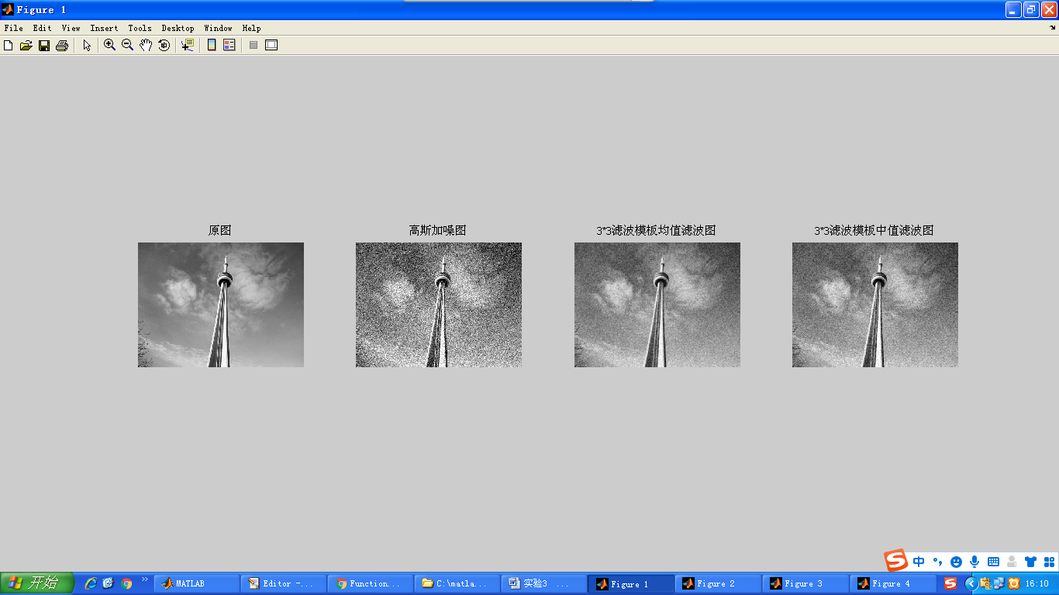
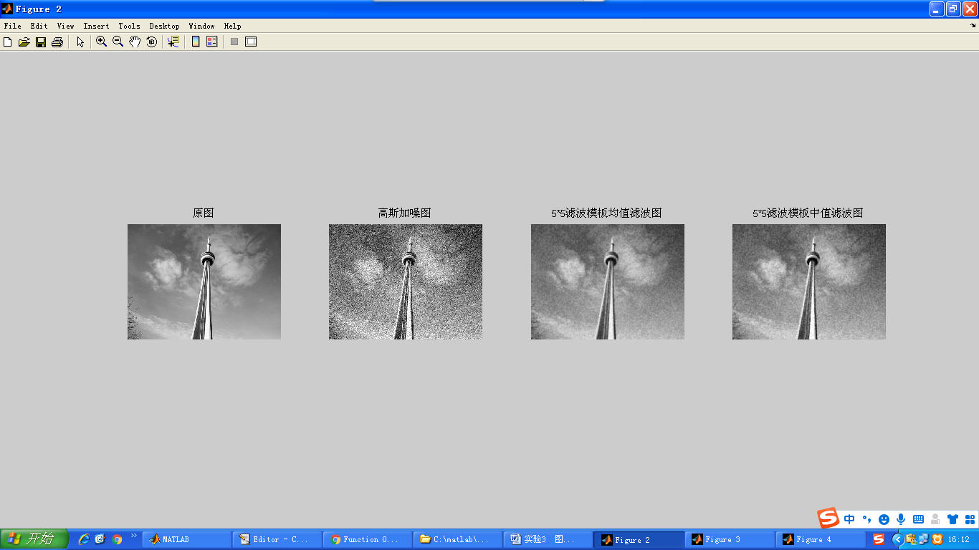
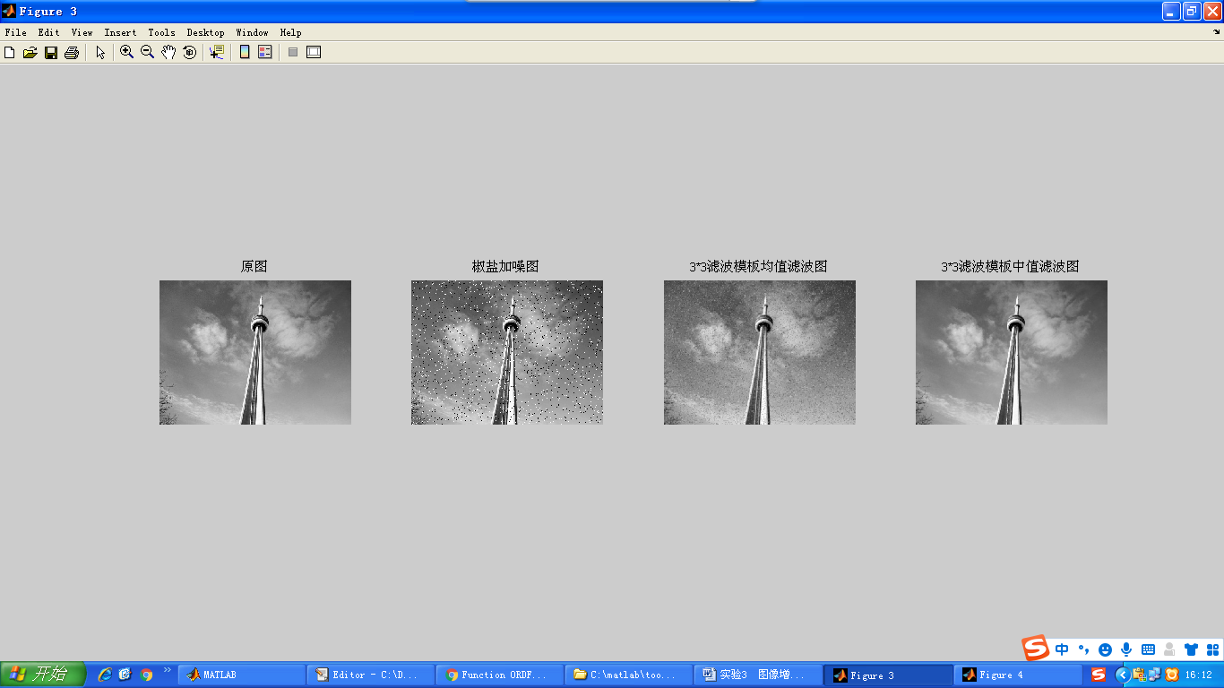
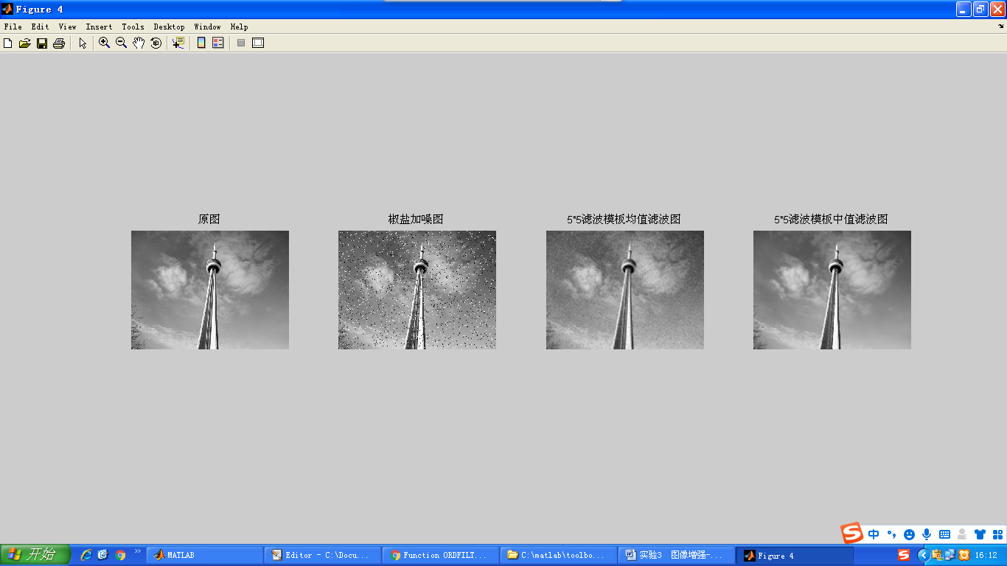
（5）对raw_egg.png和matlab自带的rice.png图分别用拉普拉斯模板（选用其中一个即可）进行二阶锐化滤波，观察锐化图像的边缘特点。
代码：
clear
clc
im1=imread('rice.png');
im2=imread('C:\Documents and Settings\Administrator\桌面\raw_egg1.png');
im1=im2double(im1);
im2=rgb2gray(im2);
h=[0,1,0;1,-4,1;0,1,0];
im1_deal=conv2(im1,h,'same');
im2_deal=conv2(im2,h,'same');
figure(1)
subplot(1,2,1)
imshow(im1)
title('rice原图')
subplot(1,2,2)
imshow(mat2gray(im1_deal))
title('rice二阶锐化')
figure(2)
subplot(1,2,1)
imshow(im2)
title('egg原图')
subplot(1,2,2)
imshow(mat2gray(im2_deal))
title('egg二阶锐化')
结果图：
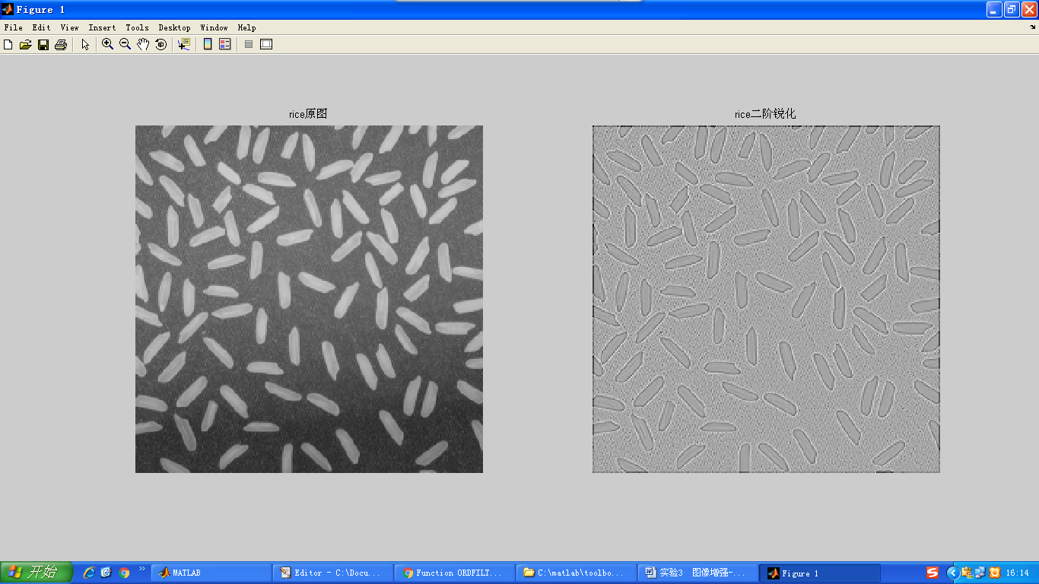
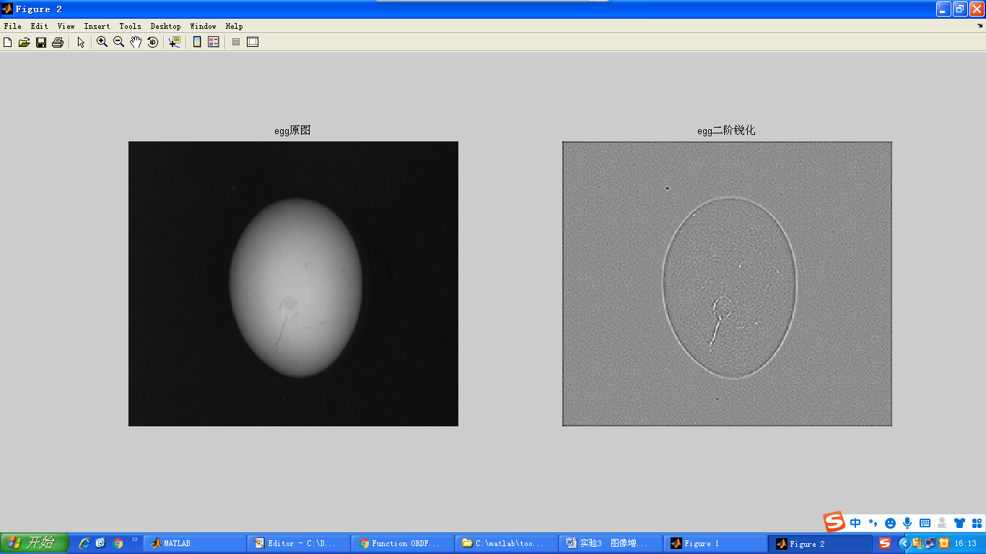
（6）对raw_egg.png和matlab自带的rice.png图分别用roberts算子，sobel算子，prewitt算子进行一阶锐化滤波，观察锐化图像的边缘特点。
代码：
clear
clc
roberts=[-1,0;0,1];
sobel=[-1,0,1;-2,0,2;-1,0,1];
Prewitt=[-1,0,1;-1,0,1;-1,0,1];
im1=imread('rice.png');
im2=imread('C:\Documents and Settings\Administrator\桌面\raw_egg1.png');
roberts1=[0,-1;1,0];
sobel1=sobel';
Prewitt1=Prewitt';
im1_roberts=abs(imfilter(im1,roberts))+abs(imfilter(im1,roberts1));
im1_sobel=abs(imfilter(im1,sobel))+abs(imfilter(im1,sobel1));
im1_Prewitt=abs(imfilter(im1,Prewitt))+abs(imfilter(im1,Prewitt1));
im2_roberts=abs(imfilter(im2,roberts))+abs(imfilter(im2,roberts1));
im2_sobel=abs(imfilter(im2,sobel))+abs(imfilter(im2,sobel1));
im2_Prewitt=abs(imfilter(im2,Prewitt))+abs(imfilter(im2,Prewitt1));
figure(1)
subplot(1,4,1)
imshow(im1)
title('rice原图')
subplot(1,4,2)
imshow(im1_roberts)
title('rice锐化图roberts')
subplot(1,4,3)
imshow(im1_sobel)
title('rice锐化图sobel')
subplot(1,4,4)
imshow(im1_Prewitt)
title('rice锐化图Prewitt')
figure(2)
subplot(1,4,1)
imshow(im2)
title('egg原图')
subplot(1,4,2)
imshow(im2_roberts)
title('egg锐化图roberts')
subplot(1,4,3)
imshow(im2_sobel)
title('rgg锐化图sobel')
subplot(1,4,4)
imshow(im2_Prewitt)
title('egg锐化图Prewitt')
结果图：
